МИНИСТЕРСТВО ОБРАЗОВАНИЯ РЕСПУБЛИКИ БЕЛАРУСЬ

УЧРЕЖДЕНИЕ ОБРАЗОВАНИЯ

«БРЕСТСКИЙ ГОСУДАРСТВЕННЫЙ ТЕХНИЧЕСКИЙ УНИВЕРСИТЕТ»

Кафедра интеллектуальных информационных технологий

Отчет по лабораторной работе №7

По дисциплине «Современные платформы программирования»

Специальность ПО-8

Выполнил:

Буртик Я.В.

студент группы ПО-8

Проверил:

ст. преп. кафедры ИИТ,

«__»___________2024 г.

**Цель работы:** освоить возможности языка программирования С# в построении графических приложений

Вариант 4

**Задание 1.**

Изобразить разносторонний треугольник, вращающийся в плоскости апплета вокруг своего

центра тяжести.**Код программы**

*using* System.IO;  
*using* System.Windows;  
*using* System.Windows.Media;  
*using* System.Windows.Media.Animation;  
*using* Microsoft.Win32;  
  
  
*namespace* sppLab7z1;  
  
*public partial class* MainWindow : Window  
{  
 *public* MainWindow()  
 {  
 InitializeComponent();  
 *this*.RegisterName("Path", MyPath);  
   
   
   
 x.From = 0;  
 x.To = 360;  
 x.Duration = TimeSpan.FromSeconds(1);  
 x.RepeatBehavior = RepeatBehavior.Forever;  
 Storyboard.SetTargetName(x, "Path");  
 Storyboard.SetTargetProperty(x, *new* PropertyPath($"(Path.RenderTransform).(RotateTransform.Angle)"));  
 storyboard.Children.Add(x);  
 }  
  
 Storyboard storyboard = *new* Storyboard();  
 DoubleAnimation x = *new* DoubleAnimation();  
 *private bool* checker = *true*;  
   
  
 *private void* Button1_OnClick(*object* sender, RoutedEventArgs e)  
 {  
 *if* (checker)  
 {  
 checker = !checker;  
 storyboard.Begin(MyPath, *true*);  
 }  
   
   
 storyboard.Resume(MyPath);  
 }  
  
 *private void* Button2_OnClick(*object* sender, RoutedEventArgs e)  
 {  
 storyboard.Pause(MyPath);  
 }  
  
 *private void* Button3_OnClick(*object* sender, RoutedEventArgs e)  
 {  
 OpenFileDialog openFileDialog = *new* OpenFileDialog();  
 *if* (openFileDialog.ShowDialog() == *true*)  
 {  
 *string*[] data = *new string*[6];  
 *using* (StreamReader reader = *new* StreamReader(openFileDialog.FileName))  
 {  
 data = reader.ReadToEnd().Trim().Split(" ");  
 }  
  
 *int* x1 = Convert.ToInt32(data[0]);  
 *int* y1 = Convert.ToInt32(data[1]);  
 *int* x2 = Convert.ToInt32(data[2]);  
 *int* y2 = Convert.ToInt32(data[3]);  
 *int* x3 = Convert.ToInt32(data[4]);  
 *int* y3 = Convert.ToInt32(data[5]);  
 MyFigure.StartPoint = *new* Point(x1, y1);  
 MyFigure.Segments.Add(*new* LineSegment(*new* Point(x2,y2),*true*));  
 MyFigure.Segments.Add(*new* LineSegment(*new* Point(x3,y3),*true*));  
 TriangleRotateTransform.CenterX = (x1 + x2 + x3) / 3;  
 TriangleRotateTransform.CenterY = (y1 + y2 + y3) / 3;  
 }  
   
 }  
}

**Пример**

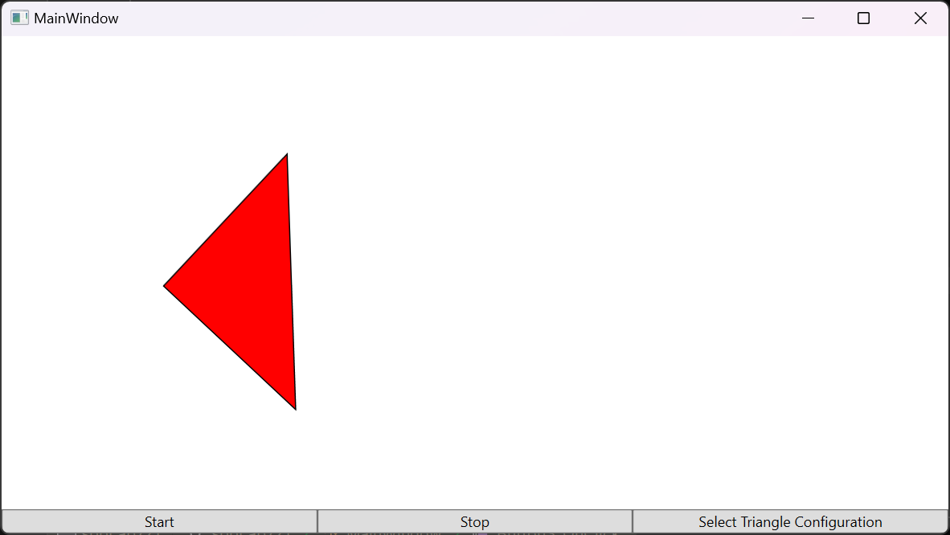

**Вывод**

Освоил возможности языка программирования Java в построении графических приложений